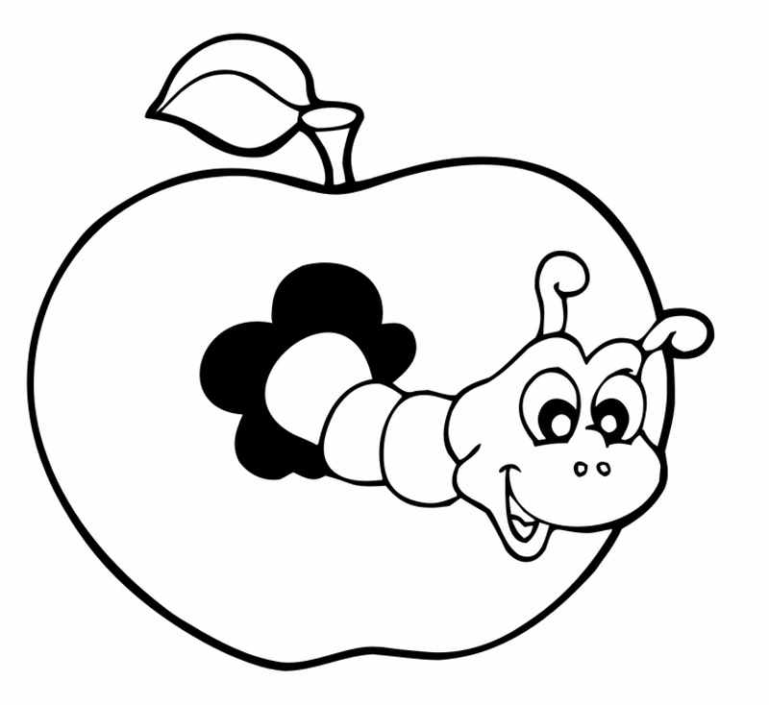**Квест- игра по развитию речи для детей подготовительной группы «Подарок Мудрой Совы»**

*Цель****:*** Создание условий для развития речевых способностей детей в процессе игры.

*Задачи:*

-Закрепить умение у детей дифференцировать звуки С-Ш, Р-Л; придумывать слова на заданный звук, находить его место в слове; обобщать, классифицировать понятия; придумывать рифмы к словам, составлять слова из заданных слогов, составлять предложения по опорным словам.

- Развивать у воспитанников логическое мышление, внимание, мелкую моторику.

- Развивать активность, уверенность в своих силах.

- Воспитывать доброжелательное отношение друг к другу, умение договариваться и выполнять задания в команде.

***Дети находятся в своей группе.***

**Ведущий:** Здравствуйте ребята и взрослые! Мы встретились не случайно. Ждут вас интересные задания.

*Звучит видео вызов* (…Здравствуйте мои друзья! Узнали? Это я тетушка Сова из научного дупла. Отправила вам подарок я. Чтобы посылку вам открыть нужно смекалку проявить и ключи раздобыть.)

**Ведущий**: Хотите увидеть, что прислала вам Сова? Отправимся на поиски ключей? Но сначала нам нужно разделиться на команды. Предлагаю каждому из вас вытянуть карточку и объединиться в команды по цвету карточек. (Для того, чтобы было видно участников команд повязываем им цветные галстуки). Давайте немного разомнемся.

*Разминка*

* Южное дерево?… (пальма)
* Птичий дом?…(гнездо)
* Нос птицы?... (клюв)
* Дом для лошади?… (конюшня)
* Сухая трава?…(сено)
* Дом для машины?… (гараж)
* Подземная железная дорога?…(метро)
* Орган зрения?… (глаза)
* Самый маленький палец?… (мизинец)
* Человек, который живет рядом?…(сосед)

*Музыкальная игра «*Вперед четыре шага.»

**Ведущий**: Команды готовы? (готовы) Выбирайте конверт в котором зашифровано то место, куда вам предстоит отправиться за ключом.

**Станция № 1 (изостудия)**

«Червячки»

Команда заходит в помещение и слышит спор. (спорят червячки)

**Ведущий:** Что за шум? О чем спор?

**Червячок:** Ребята, вы умеете сочинять рифмы? Знаете, что это такое? (Правильно)

**Ведущий**: Рифма —это когда два слова оканчиваются одинаково. Например:

утка - шутка, коржик— моржик

Рифма – это не просто слова, оканчивающиеся одинаково. Этого мало. Еще важно, чтобы эти рифмованные слова связывались с другими словами в стихотворении по смыслу.

Давайте попробуем это сделать.

**Червячок:**

Мы будем зачитывать четверостишия, а ваша задача - закончить их, подбирая нужные по смыслу рифмы.

В кладовой шуршала мышка,  
Под сосной лежала-…(шишка)  
  
Капризуля наша Маша,  
У неё в тарелке …(каша).  
  
Стоит в деревне старый дом,  
В сети к нам попался-…(сом).  
  
Очень любят мыши сыр,  
В хорошем сыре много-…(дыр).  
  
Дымится в миске кашка,  
С чаем стоит -…(чашка).  
  
В огороде вырос лук,  
На грядке ползал майский …(жук).  
  
Подарили Рэму дудку,  
И сторожевую…(будку).  
  
У Ильи красивый волос  
И приятный, звонкий…(голос).  
  
Клич победный издал вождь,   
Не помеха ему…(дождь).

**Червячок:** А теперь усложним задачу. Я буду говорить вам слова, а вы должны придумать к ним рифму.

Подушка …..

Ворона……

Букет……

Мак……

**Пальчиковая гимнастика** «Червячки»

**Задание «Собери слово**» (1/ 2 альбомного листа на котором свечкой написан слог ( 10 штук), губки, контейнеры с разведенной краской цвет не имеет значение)

**Ведущий**: Ребята, чтобы собрать слова, надо сначала найти слоги, а они написаны на этих листах. А чтобы их найти, вам поможет краска…..Догадались, что нужно сделать?

(Дети берут губки, макают в контейнер с краской и раскрашивают листы….проявляются слоги и из них дети собирают слова)

**Ведущий:** Вы настоящие волшебники. Прочитайте слова, которые у вас получились**.**

(МЫ-ЛО, РЫ-БА, ШИ-НА, РУ-КА, СО-ВА)

**Ведущий:** Вы справились с заданиями! Получите свой ключ. Отправляйтесь на следующую станцию. Желаю вам удачи!

**Станция № 2 (авто городок)**

**Задание 1**. **« Путаница»** - классификация видов транспорта ( наземный, водный, гужевой, воздушный, специальный)

**Задание 2. «Собери пазлы» (**транспорт: корабль, самолёт, поезд, лошадь, пожарная машина)

После выполнения заданий дети получают ключ.

**Станция № 3 (кабинет логопеда)**

**Задание 1**. «Разложи картинки» - дифференциация звуков «Ш», «С», «Р», «Л».

Перед детьми карточки с картинками на звук «Ш», «С», «Р», «Л». Нужно разложить карточки, произнеся слова.

**Задание 2. «Расшифруй слово».**

В ряд последовательно располагаются картинки с изображением предметов. Требуется из названия каждой картинки выделить первый звук, затем их соединить и произнести зашифрованное слово.

После выполнения заданий дети получают ключ.

*Выполнив все задания, дети возвращаются в группу.*

Ведущий. Ребята вы выполнили все задания? Сколько у вас ключей? Теперь мы можем открыть посылку, которую нам прислала тётушка Сова. Дети открывают посылку, а там…АЗБУКА и угощенье.

*Звучит видео вызов, говорит Сова* (… Друзья! Послушайте мудрую Сову! Ведь очень долго я живу! Мир огромный вы открывайте, азбуку вы изучайте! В школу скоро вы пойдете. Много знаний там найдете!)